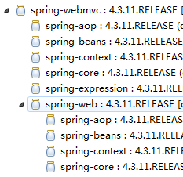

web项目引入spring-webmvc 即可

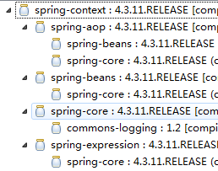

普通项目引入spring-context 即可

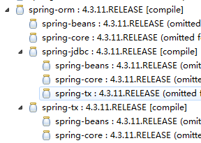

数据库操作引入spring-orm 即可